应雄：发挥三个优势 定位三个角色 设计一个机制
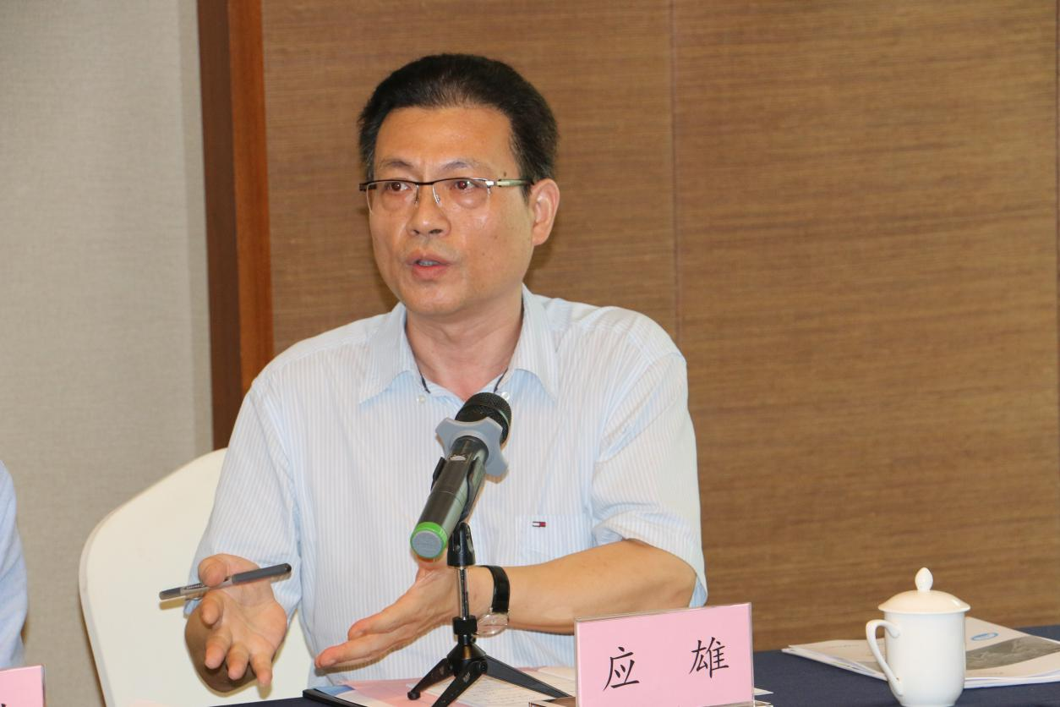

研究院要发挥好三个优势院政府资源的优势，北外资源的优势，万里学院的资源优势。这三个优势要充分挖掘并成为有机整体，这是需要认真思考研究的。研究院要定位好三个角色院面向政府的谋士角色、 面向企业的合作伙伴角色、
面向野一带一路冶经贸研究和文化交流的主角。 研究院要构建好一个机制。要考虑好如何引进企业，要建立规矩，没有规矩不成方圆。企业为什么要来钥怎么整合钥将来怎么合作钥都要事先设计好。研究院与企业合作的过程中如何分享利益钥这件事情在还没有全面展开之前就要想明白，否则好事会做坏。
研究院应是一个开放的平台，要区别于传统研究院，要整合社会一切相关资源，为研究院所用。 课题研究应是来自于政 府、来自于企业、来自于社会，这应是研院研究的导向。研究院的成果，要得到政府、企业、社会的认可，这样研究才会有生命力。以研究成果为基础，研究可以考虑创办一个有公信力的刊物或者报纸。要利用好研究院这个平台把北外的专家教授等资源引入宁波，为宁波参与野一带一路建设服务。市政府的这种战略意图，一定要理解好。要用更开放的心态，用我们的小手，去拉北外的大手， 让北外的大手拉着我们的小手，一步一个脚印的往前走。这样才有助于万里学院、有助于海丝研究院慢慢成长。

